**муниципальное бюджетное дошкольное**

**образовательное учреждение**

**«Детский сад № 29»**

Россия, 660062, г*.* Красноярск, ул. Крупской, 10ж, e-mail: dou29@mailkrsk.ru, тел. (391) 218-18-62, 218-18-82

ОГРН 1152468014050 ИНН/КПП 2463093302/246301001

**Отчет по проекту «Студия семейной педагогики»**

**Отчетный период: октябрь 2024г.**

**Выполнили: учитель-логопед Н.Н.Двойникова, учитель-дефектолог С.Н.Лысенко**

|  |  |  |
| --- | --- | --- |
| Мероприятие | Сроки | Ответственный |
| 1. Логовикторина для воспитателей. Подготовка и проведение деловой игры среди педагогов по вопросам речевого развития детей с ОВЗ в рамках инклюзии | октябрь | учитель-логопед Н.Н.Двойникова, учитель-дефектолог С.Н.Лысенко |
| 1. Выставка игр для развития речи и мышления (силами воспитателей) в целях обмена опыта и повышения компетенций по вопросам работы с детьми с ОВЗ | октябрь | учитель-логопед Н.Н.Двойникова, учитель-дефектолог С.Н.Лысенко |
| 1. Введение в работу речевой группы наглядного интерактивного пособия «Звуковичок» для повышения эффективности индивидуальной работы с детьми по постановке и автоматизации звуков | октябрь | учитель-логопед Н.Н.Двойникова, |

17 октября 2024 г учитель-логопед Двойникова НН и учитель-дефектолог Лысенко СН провели деловую игру для педагогов по развитию речи и мыслительной деятельности детей. Педагоги увлеченно соревновались среди команд, показывая хорошие знания в методике развития речи, продемонстрировали теоретические и практические умения в проведении пальчиковых игр, игр на пополнение и активизацию словаря детей, проведении звуко-слогового анализа слов, ориентируются в знании возрастных особенностей формирования психических функций.

Педагоги обменялись опытом проведения речевых игр, организовали выставку используемых пособий для проведения индивидуальной работы с детьми с ОВЗ. Учитель-логопед порекомендовал применять пособие «Грамматика в сказках», которое направлено на совершенствование всех грамматических категорий и пополнение словаря по лексическим темам.

Таким образом была достигнута цель мероприятия: повышение профессиональной компетентности, мастерства педагогов ДОУ по развитию речи и мыслительной деятельности детей.

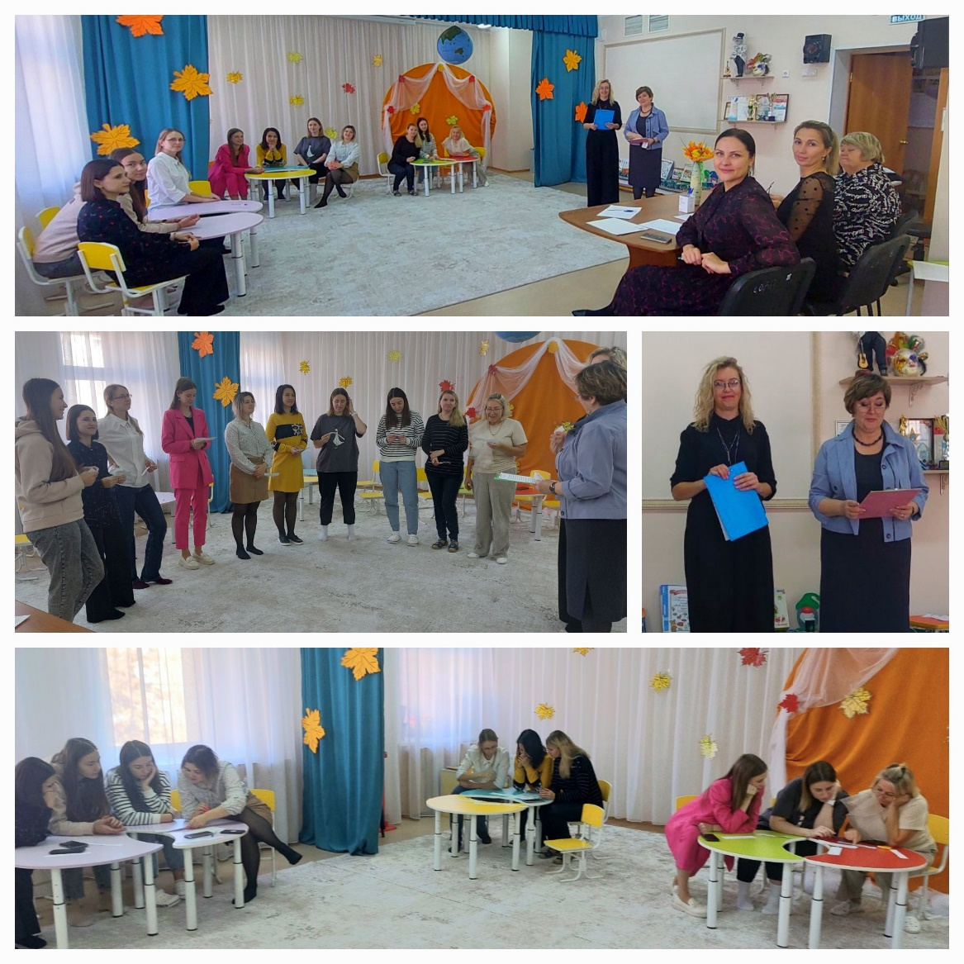

Для повышения эффективности индивидуальной работы с детьми по постановке и автоматизации звуков учитель-логопед совместно с детьми начали работать над созданием и постепенным заполнением «Звуковичка». Была проведена диагностика детей на начало учебного года по звукопроизношению. На основе этого создан экран звукопроизношения, где наглядно демонстрируется отсутствие звуков, наличие звуков и работа над постановкой и автоматизацией поставленных звуков у каждого ребенка. Проанализировав этот экран, выявлен звук, который предстоит вызывать у большинства детей, автоматизировать и дифференцировать. Начинается работа с подбора и выполнения артикуляционных упражнений, которые фиксируются в «Звуковичке»..

